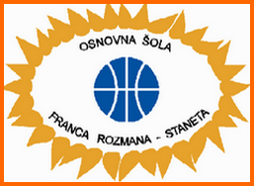  OŠ FRANCA ROZMANA STANETA  Prušnikova ulica 85, 1000 Ljubljana  01 512 47 02 / osljfrs2s@guest.arnes.si |  | 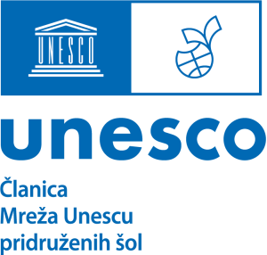
5. nacionalni Unesco projekt
»Kam z odpadnim materialom«

V teh dneh se sadi krompir, ki se ga prodaja v velikih vrečah iz jute. Te vreče smo izstrigli na kvadrate velikosti 15x15 centimetrov, jih na treh straneh zašili, da smo dobili vrečko. Na eno stran smo narisali ali s prejo izvezli mrežo-igralno površino za igro 3 v vrsto. Na vrhu vrečke smo napeljali vrvico. Nabrali smo 8 kamnov in sicer 4 svetlejše in 4 temnejše. Po želji so dijaki temnejše kamne lahko tudi pobarvali, da je bila razlika v barvi očitna. Po končani izvedbi smo se igrali družabno igro. Tako smo uporabili odpadke in izdelali koristno zaposlitev za krajšanje odmorov in prostega časa s preprosto družabno igro.
Katarina Pavovec
